**Письменный отчет об особенностях РППС   
в старшей группе**

Развивающая предметно-пространственная среда в старшей группе воспитателя Дашдемирова Жасмина Бегсултановна спроектирована в соответствии с основной общеобразовательной программой – образовательной программой дошкольного образования, реализуемой в ДОО, возрастными особенностями и обеспечивает возможность общения и совместной деятельности детей и взрослых, двигательной активности детей, а также возможности для уединения, в соответствии с требованиями ФГОС ДО.

Воспитатель Дашдемирова Жасмина Бегсултановна создаёт творческую предметно – пространственную развивающую среду, которая вариативно используется детьми: лёгкие переносные ширмы, полифункциональные атрибуты, необходимые для ролевых игр, удобные ящики для мелкого игрового материала, столики и диваны, модульная мебель.

Обстановка в старшей группе создана таким образом, чтобы предоставить ребёнку самостоятельно делать выбор. В группе организованы различные пространства (для игры, конструирования, уединения и пр., наполненные разнообразными материалами, играми, игрушками и оборудованием. Помещение разделено на несколько центров: социально-коммуникативного развития, познавательного развития, речевого развития, художественно-эстетического развития, физического развития.

Игровой материал периодически меняется, появляются новые предметы, стимулирующие игровую, двигательную, познавательную и исследовательскую активность детей, таким образом, развивающая среда группы является вариативной.

Также в группе присутствуют игры и пособия, созданные воспитателями группы. Используются информационно – коммуникативные технологии: CD, мультимедиа, что предоставляет широкие возможности для коммуникации. Это дает возможность оптимизировать педагогический процесс, индивидуализировать обучение детей с разным уровнем познавательного развития и значительно повысить эффективность психолого-педагогической деятельности.

**Социально-коммуникативное развитие.**

Игровая зона позволяет создавать условия для творческой деятельности детей, развития фантазии, формирования игровых умений, реализации игровых замыслов, воспитания дружеских взаимоотношений между детьми. В центре игровой зоны на полу находится ковёр – место сбора всех детей. Игровая зона оснащена уголками и атрибутами для сюжетно – ролевых игр, подобранных с учётом возрастных и индивидуальных особенностей детей, куклами, наборами мебели, посуды, игрушками – предметами бытовой техники, муляжами овощей и фруктов, машинами, игрушечными дикими и домашними животными.

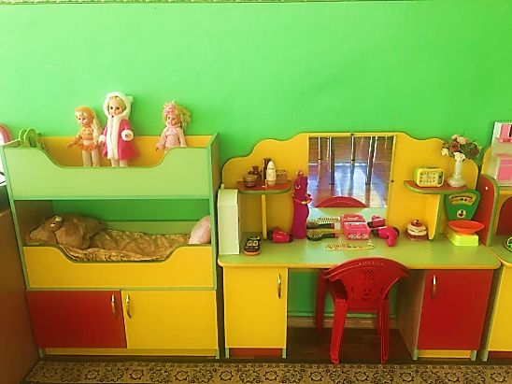Организация развивающей предметно – пространственной среды в группе построена в соответствии с возрастными и гендерными особенностями воспитанников: организованы уголки для мальчиков и девочек (военные атрибуты, мужские аксессуары, предметы женской одежды: кружевные накидки, банты, сумочки, украшения, шляпки, зонтики).

Все игры и пособия в группе доступны всем детям, имеется свободный доступ детей к играм, игрушкам, материалам, пособиям, обеспечивающим все основные виды детской активности.

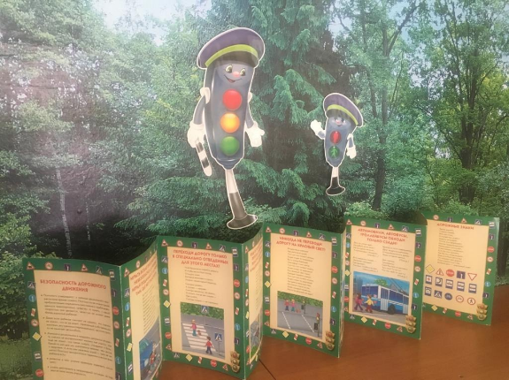Уголок дорожного движения оформлен таким образом, что дети играя изучают правила дорожного движения, закрепляют знания о транспорте. В нем представлены: настольный перекресток (маленькие дорожные знаки, светофор, сделанные руками детей совместно с родителями, различные игрушечные виды транспорта, фигурки людей); наглядно-иллюстративный материал (иллюстрации: транспорта, светофор, дорожные знаки; сюжетные картинки с проблемными дорожными ситуациями); настольно-печатные игры, атрибуты для сюжетно-ролевых игр с дорожной тематикой (жезл, свисток, фуражки, дорожные знаки, модель светофора); детская художественная литература по тематике.

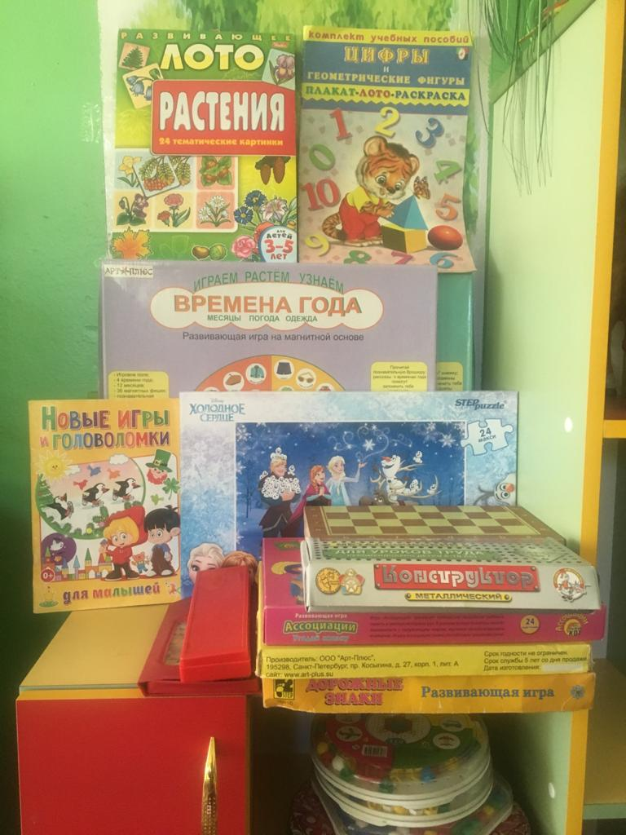**Познавательное развитие.**

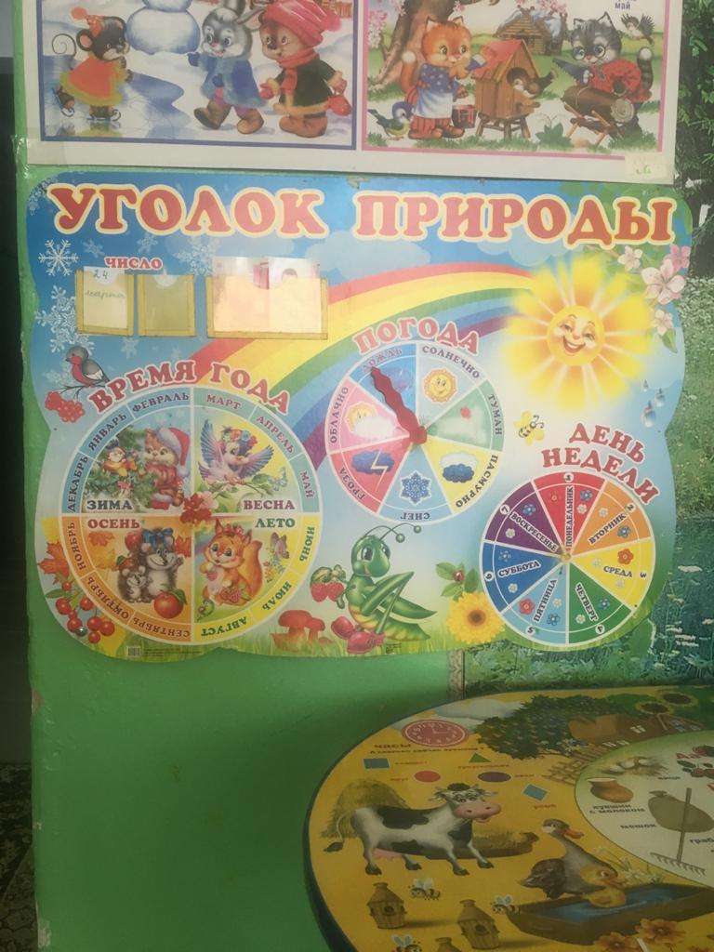Центр математики представлен игротекой, в которой находятся игровые материалы, способствующие развитию познавательной активности детей.   
Это дидактические, развивающие и логико-математические игры, направленные на развитие логического действия сравнения, логических операций классификации, узнаванию по описанию, воссоздания, преобразования; ориентировке по схеме, модели на осуществление контрольно – проверочных действий, на следование и чередование.   
Для развития логики - это игры «Шашки», «Шахматы», «Формы» и «Фигуры», головоломки, логические задачи, «Кубики», «Счеты» и др.

Экспериментальный уголок представляет собой зону экспериментирования, уголок природы, материалы и оборудование для труда и опытов: микроскопы, лупы, весы, песочные часы, компас, магниты; разнообразные сосуды из различных материалов; картотека игр – экспериментов; природный материал: камешки, глина, песок, шишки, ракушки и др. Дети совместно с воспитателем проводят наблюдения за состоянием погоды с фиксацией результатов в фенологическом календаре.

Уголок конструирования представлен разнообразными материалами со сложной формой деталей, различными способами крепления, выполненными из различных материалов, различными конструкторами: крупный и средний напольный, конструктор «ЛЕГО», мягкий конструктор, настольный конструктор и т. д.

Центр обогащен фотографиями домов, мостов, вокзалов и планами построек, мелкими игрушками для обыгрывания или конструирования по заданным условиям.

**Речевое развитие.**

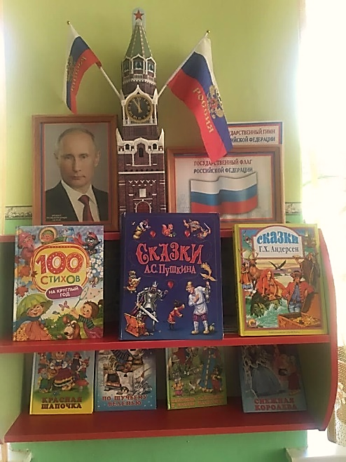В оформлении уголка по речевому развитию воспитатель   
Дашдемирова Ж.Б. проявила индивидуальность, творчество, чтобы детям хотелось пользоваться представленными материалами и пособиями.

Книжный уголок представляет собой полочки для книг и иллюстраций к сказкам, произведениям, размещен рядом со столами, чтобы дети могли рассматривать книги и здесь же рисовать к ним иллюстрации. Все книги и иллюстрации обновляются 1 – 2 раза в месяц в зависимости от лексической темы образовательной программы.

Так же речевой центр совмещен с книжным уголком, где представлена не только художественная литература, но и справочная, познавательная литература, журналы, картинки с изображением людей разного возраста и профессий. Здесь же вниманию детей представлены дидактические, настольно – печатные игры по речевому развитию, предметные и сюжетные картинки, схемы для составления рассказов и пересказа, мнемотехнические таблицы для заучивания стихов, составления небольших рассказов.

**Художественно-эстетическое развитие.**

Уголок творчества стимулирует воспитанников к реализации творческих способностей, даёт детям возможность получить удовольствие от знакомства с новыми материалами, обогащать их тактильные ощущения, способствует формированию творческого потенциала детей, формированию эстетического восприятия, воображения, художественно-эстетических способностей, самостоятельности, активности. В этом уголке дети проводят много времени, рисуя, создавая поделки из пластилина, вырезая из бумаги и т. д. В центре есть трафареты, раскраски (по сезонам и по теме недели, папка с детскими рисунками; карандаши, краски, пластилин, бумага, ножницы, клей, мелки, цветные карандаши, фломастеры, маркеры, всевозможные обрезки для вырезания и наклеивания, цветная бумага, материалы для приобретения опыта использования нетрадиционных способов в изобразительной деятельности, которые постоянно дополняются, репродукции картин известных художников, скульптура малых форм, дидактические игры.

В театральном уголке имеются различные виды театров (перчаточный, пальчиковый, деревянный, настольный, на магнитах т. д.) предметы, которые дают детям желание разыграть сценки из любимых сказок и мультфильмов.

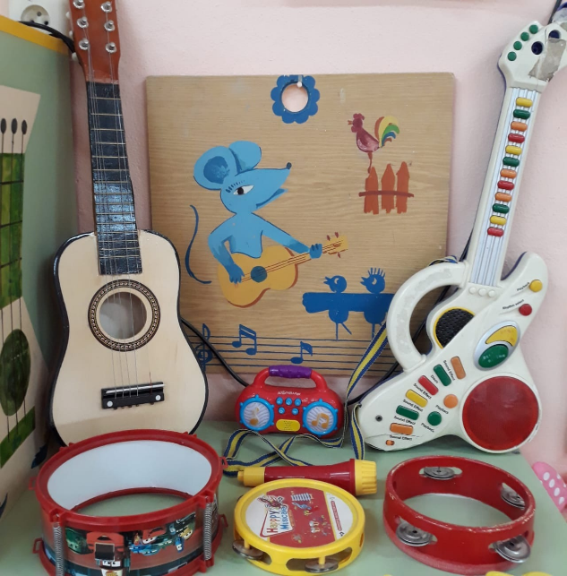Музыкальный уголок соответствует возрастным особенностям и потребностям детей старшего дошкольного возраста. Он представлен музыкальными инструментами – металлофон, треугольник, маракасы, колокольчики, бубенцы, нетрадиционными музыкальными инструментами, изготовленными руками воспитателя совместно с родителями. Детям представлены музыкально – дидактические пособия: картинки с изображением музыкальных инструментов, портреты композиторов.

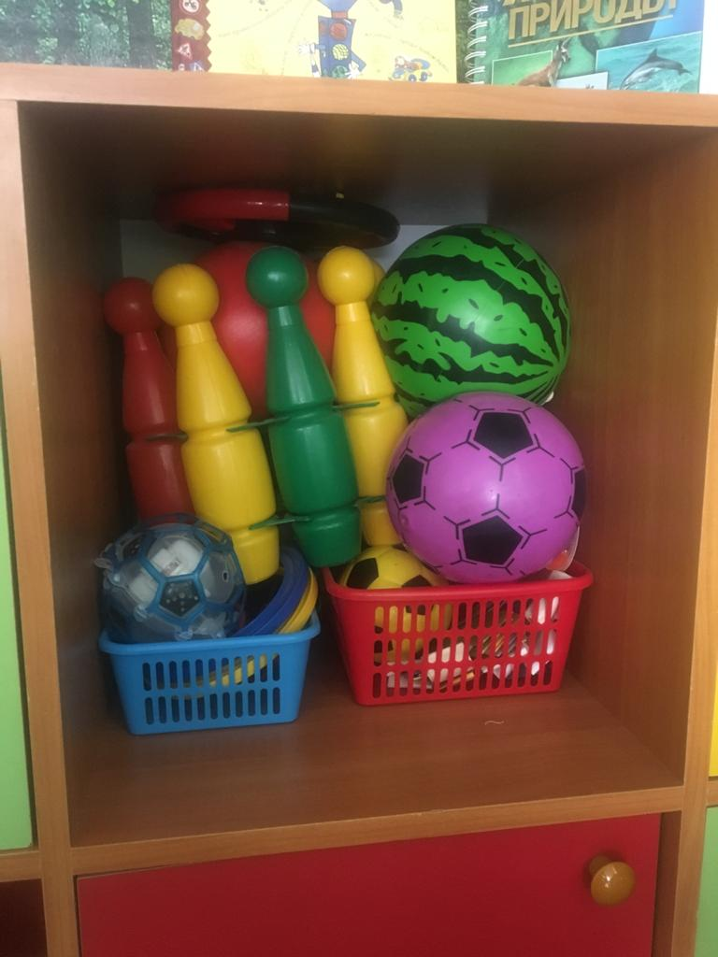**Физическое развитие.**

В центре двигательной активности имеются массажные коврики, мячи и шары из разного материала, кегли, обручи большие и маленькие, гимнастические палки, длинные и короткие скакалки, мешочки с песком, картотека подвижных игр. Разнообразие и содержательность уголка способствует развитию двигательной активности детей в течение дня.

Таким образом, творческая развивающая предметно-пространственная среда, созданная Дашдемировой Ж.Б., является содержательно-насыщенной, трансформируемой, вариативной, полифункциональной, доступной и безопасной, что дает возможность в самовыражении детей в соответствии с требованиями ФГОС ДО.